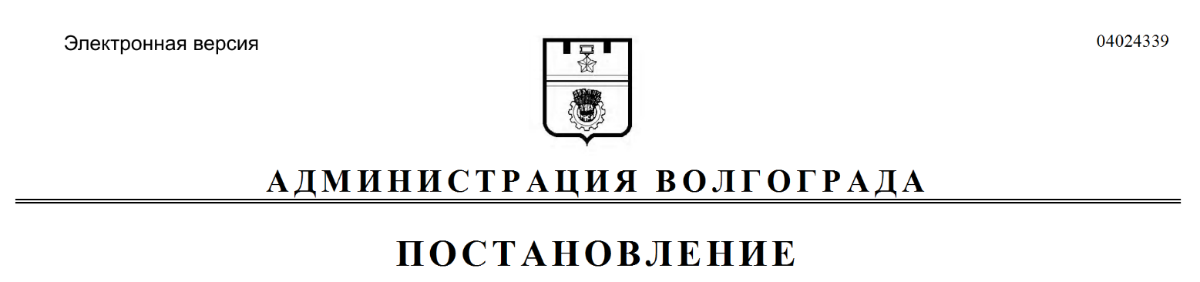
от 09.08.2019 № 900

О внесении изменения в постановление администрации Волгограда от 29 мая 2019 г. № 596 «Об утверждении Порядка предоставления субсидии на возмещение затрат, связанных с выполнением работ по обеспечению безопасности на электротранспорте в рамках решения вопросов местного значения в сфере транспортного обслуживания»

В соответствии со статьей 78 Бюджетного кодекса Российской Федерации, постановлениями Правительства Российской Федерации от 06 сентября 2016 г. № 887 «Об общих требованиях к нормативным правовым актам, муниципальным правовым актам, регулирующим предоставление субсидий юридическим лицам (за исключением субсидий государственным (муниципальным) учреждениям), индивидуальным предпринимателям, а также физическим лицам – производителям товаров, работ, услуг», Администрации Волгоградской области от 12 февраля 2019 г. № 45-п «О предоставлении в 2019 году из областного бюджета субсидии бюджету городского округа город-герой Волгоград на решение вопросов местного значения в сфере транспортного обслуживания», в целях реализации соглашения от 20 февраля 2019 г. № 123/19 о предоставлении в 2019 году из областного бюджета субсидии бюджету городского округа город-герой Волгоград на решение вопросов местного значения в сфере транспортного обслуживания, заключенного между администрацией Волгограда и комитетом финансов Волгоградской области, руководствуясь статьями 7, 39 Устава города-героя Волгограда, администрация Волгограда
ПОСТАНОВЛЯЕТ:
1. Внести в Порядок предоставления субсидии на возмещение затрат,
связанных с выполнением работ по обеспечению безопасности на электротранспорте в рамках решения вопросов местного значения в сфере транспортного обслуживания, утвержденный постановлением администрации Волгограда
от 29 мая 2019 г. № 596 «Об утверждении Порядка предоставления субсидии на возмещение затрат, связанных с выполнением работ по обеспечению безопасности на электротранспорте в рамках решения вопросов местного значения в сфере транспортного обслуживания», изменение, признав утратившим силу абзац
четвертый пункта 2.7 раздела 2.
2. Настоящее постановление вступает в силу со дня его официального опубликования.

Глава Волгограда В.В.Лихачев

